Элементы психорегуляции для использования на уроках.

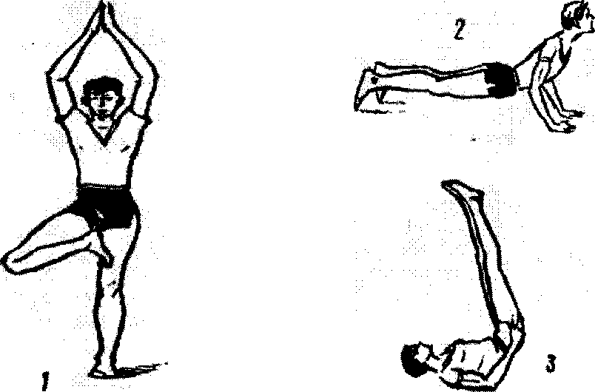

Упражнения 1 выполняют на полу, а 2-3 на коврике, одеяле, любой плотной материи, сложенной в несколько слоев, чтобы не возникало болевых ощущений.
- «Стойка на одной». И. п.— о. с. Согнув правую ногу в колене, упереть стопу во внутреннюю часть левого бедра, ближе к паху, руки вверх, соединив ладони (рис. 1). Продолжительность позы до 1 мин., после чего, вернувшись в и. п., повторить задание, сгибая в колене левую ногу.
- «Прогибание туловища». И. п.— лежа на животе, ладони на уровне плеч. С медленным вдохом поднять голову, туловище и плечи, прогнуться назад, не отрывая живот от поверхности пола (рис. 2). Задержав дыхание, удерживать положение прогиба назад от 5 до 15 сек., после чего, медленно выдыхая, вернуться в и. п. Повторить 3—5 раз.
- «Поднимание ног». И. п.— лежа на спине. Медленно поднимая ноги вверх, поднять таз, поддерживая бедра руками и упираясь локтями в пол. Завести прямые ноги несколько назад, чтобы пятки были примерно на уровне глаз занимающегося (рис. 3). Дышать свободно, используя мышцы живота. Находиться в позе по самочувствию 30—120 сек. Медленно вернуться в и. п.
4.«Расслабление лежа». И. п.— лежа на спине, руки вдоль туловища. Отрегулировать дыхание, сделав несколько глубоких вдохов и выдохов, постепенно замедляя ритм, делая его все более легким и спокойным. После этого, сконцентрировав внимание на дыхании, на вдохе произнести мысленно слово «один», на выдохе — «два» и т. д. до счета «десять». Повторить задание 8—10 раз. Можно использовать для расслабления и отдыха после напряженной мышечной работы.
5.«Сгибание и разгибание рук». И. п.—о. с. Сделать медленный и глубокий вдох через нос, руки вперед ладонями вверх. Задержав дыхание и сжав пальцы в кулаки, быстро согнуть руки к плечам, а затем медленно с силой выпрямить их вперед, повторяя движения 2—3 раза. С выдохом опустить руки и расслабить все мышцы.

